Атяшевский район. Инвестиционные возможности

Объект общественного делового значения
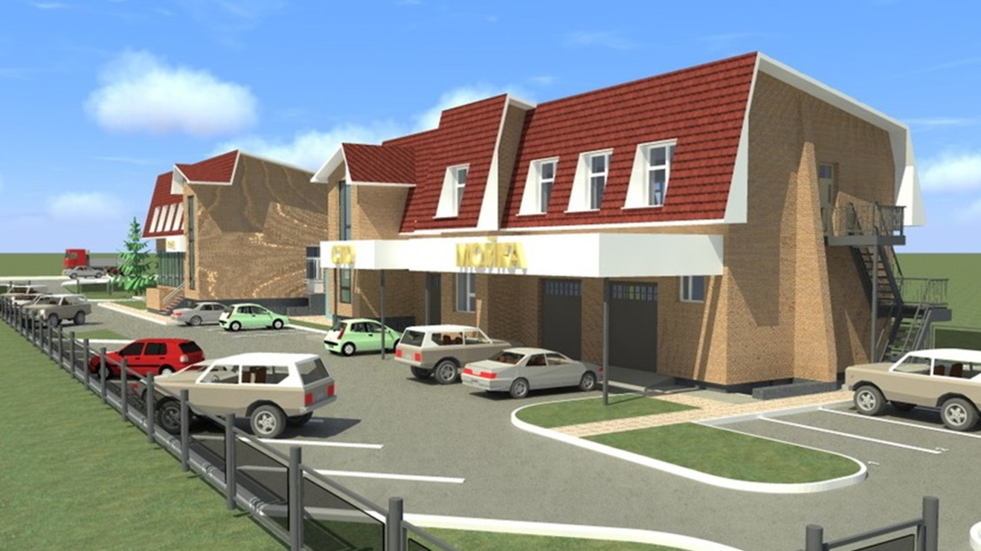

- Основные характеристики инвестиционной ниши

Соответствие приоритетам  развития региона | Да
Варианты использования земельного участка | Строительство автомойки, кафе, автосалона, объектов бытового обслуживания.

- Конкурентное окружение

Земельный участок расположен рядом с автомобильной дорогой регионального значения с основным сообщением г. Саранск – г. Чебоксары.
Исследуемый рынок можно определить как умеренно концентрированный, со слаборазвитой конкуренцией.
- Почему Атяшевский район

На территории района зарегистрировано более 7000 ед. легкового, около 1000 ед. грузового автотранспорта. А также в 50 метрах от площадки проходит автомобильная дорога регионального значения с сообщением г. Саранск – г. Чебоксары, с загруженностью до 5000 ед. автотранспорта в сутки.
Строительство данного объекта на территории Атяшевского городского поселения обусловлено выгодным географическим положением, развитостью транспортной инфраструктуры, наличием инвестиционных площадок, наличием свободных трудовых ресурсов. Также, на территории района и прилегающих к нему муниципальных районов, отсутствуют или практически отсутствуют аналогичные объекты.

4. Предполагаемые площадки для размещения
Инвестиционная площадка | На территории Атяшевского городского поселения
Общая площадь | 2064 кв.м.
Электроэнергия | Электроэнергия – ТП 10/0,4кв, 10кВт
Газ | Точка подключения имеется, 15 куб.м./ч.
Водоснабжение/отведение | Точка подключения системы водоснабжения имеется 3куб.м/ч., водоотведение отсутствует
ж/д, автодорога | 50 м. от региональной дороги Республики Мордовия «р.п.Комсомольский – г.Ардатов», 1 км. до ближайшей ж/д станции

Категория земли – земли населенных пунктов. Вид разрешенного использования – для размещения объекта бытового обслуживания. Общая площадь участка – 2064кв.м.

Параметры инфраструктуры земельного участка
Транспортно-логическая структура |  |  |  | Энергетическая инфраструктура
Ближайшая асфальтирован  ная трасса, км | Ближайшая федеральная трасса, км | Ближайшая ж/д,км. | Ближайший аэропорт, км | Газ свободная мощность | Электроснабжение | Водоснабжение
0,05 (от региональной дороги Республики Мордовия «р.п. Комсомольский -г. Ардатов»). | 37 (от ф. трассы Р-178) | 1 км. от ж/д станции пгт.Атяшево | 90, г.Саранск | Имеется | Электроэнергия – ТП 10/0,4 | Диаметр сети водоснабжения 100 мм

Земельный участок для строительства объекта придорожного сервиса расположен по адресу: Республика Мордовия, Атяшевский район, пгт. Атяшево, пер. Советский.
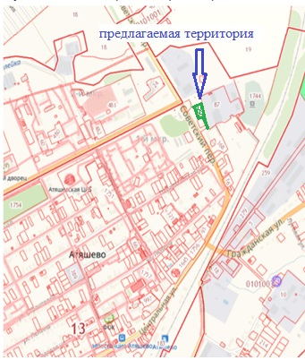
Рис.1 – Местоположение земельного участка для объекта придорожного сервиса
Пгт. Атяшево является административным центром Атяшевского муниципального района Республики Мордовия. Расстояние от поселка до столицы Республики Мордовия г. Саранск 86 км.
Основан поселок в 1894 году рядом с селом Атяшево в связи со строительством Московско-Казанской железной дороги, с 1932 года является районным центром. По территории поселения проходит автомобильная трасса Саранск-Чебоксары, железнодорожная линия – Саранск-Красный Узел-Казань Горьковской железной дороги.
Существует развитая система газоснабжения, в настоящее время 95% домовладений и 100% всех учреждений и организаций поселка газифицировано.

